涪陵区白涛街道小田溪社区人居环境提升工程“4·4”一般车辆伤害事故调查报告

2022年4月4日，涪陵区白涛街道小田溪社区人居环境提升工程搅拌站发生一起车辆伤害事故，造成2人死亡，1人受伤，直接经济损失210万元。
事故发生后，市委市政府和区委区政府高度重视，区委常委、常务副区长钟涛和区委常委、统战部长庹灿第一时间赶到现场指挥救援；市政府常务副市长李明清和副市长郑向东分别在事故报告上批示：“请涪陵区妥善做好善后，认真查明原因，切实整改相关安全问题”、“请涪陵区抓紧搜救被困人员并做好伤员救治工作，及时查明事故原因并妥善做好善后处置”；区委书记王志杰、区委副书记、区长刘忠、区委常委、统战部长庹灿及市应急局局长冉进红、副局长汪绍敏也分别作出批示。区政府授权，由区应急局牵头，成立了区应急局、区公安局、区总工会、区住房城乡建委、区交通局等部门和单位参加的事故调查组，并邀请区纪委监委和区检察院派人列席事故调查有关会议。事故调查组严格按照市区领导批示指示精神，按照“科学严谨、依法依规、实事求是、注重实效”和“四不放过”的原则组织开展事故调查工作，经过调查和综合分析，查明了事故发生的经过、原因、应急处置、人员

伤亡和直接经济损失情况，认定了事故性质和责任，提出了对责任单位和相关责任人员的处理意见及事故防范整改措施建议。现将事故调查情况报告如下：
一、基本情况
（一）工程概况。
涪陵区白涛街道小田溪社区人居环境提升工程位于重庆市涪陵区白涛街道小田溪社区，包含道路改造、河道整治、外立面美化、人居环境提升、新建游步道等。正在施工的一期工程为基础设施类道路改造工程，包括道路硬化和路面白改黑两部分，其中道路硬化部分包括12条共计6.976公里乡村道路加铺沥青混凝土路面，路基宽度为4.50m，车行道宽3.50m。路面白改黑部分包括3条共计8.607公里乡村道路路面白改黑，路基宽度6.50m和4.50m，加铺混凝土路面结构，扩展路基，完善路基排水设施，补充道路交通标志、标线设计等。开工日期2022年1月8日，计划竣工日期2022年4月1日，工程总投资12757586元。
（二）参建单位基本情况。
1．建设单位：重庆市涪陵区人民政府白涛街道办事处，负责人潘林彦，统一社会信用代码：11500102678651448L。
2．监理单位：福建中交建设发展有限公司，注册地福州市鼓楼区福飞路86号沁芳园办公楼A座2层，法定代表人蔡建华，统一社会信用代码：913501007549517693，注册资本金3000万元整，成立时间2003年9月27日，主要经营范围：工程勘察、

设计、施工、监理、招标代理等，公路工程监理甲级。
3．设计单位：中环城乡规划设计有限公司，法定代表人：汪洁，统一社会信用代码：915113026922889482，公路行业（公路）专业工程设计乙级。
4．总包单位：重庆凌源建设集团有限公司，类型：有限责任公司，法定代表人：熊廷玉，统一社会信用代码：91500235561627014G，主要经营范围：建筑工程施工总承包贰级，市政公用工程施工总承包贰级，公路工程施工总承包叁级；注册资本金：4080万元；成立时间：2010年9月21日；营业期限：2010年9月21日至永久；住所：重庆市云阳县青龙街道云江大道1253号；建筑业企业资质证书编号：D250020321；安全生产许可证编号：（渝）JZ安许证字〔2021〕105209。
5．劳务分包单位：重庆诚瞻建筑劳务有限公司，法定代表人雷裕成，统一社会信用代码：91500102MA60A97A39。
6．材料运输单位：重庆市豪途物流有限公司，法定代表人：洪官林，统一社会信用代码：91500102MA5U73363W;主要经营范围：道路货运。注册资本金：陆佰万元；成立日期：2016年9月6日；营业期限：2016年9月6日至永久；住所：重庆市涪陵区白涛街道三门子村1组。
以上证照均在有效期内。
（三）混凝土搅拌站建设情况。
为确保该工程砼供应，工程项目部决定建设一个混凝土搅拌

站，2022年2月16日工程项目部技术部门编制混凝土集中搅拌站施工方案，并报监理部门和建设单位审批同意后开始实施。该搅拌站选址在硬化道路A线K2＋500左右位置，采用两台JS750搅拌机，总生产能力50m3/h。
该方案未涉及地磅秤和记磅房。
混凝土搅拌站建成后未经验收便投入使用。
（四）地磅秤（即：电子汽车衡）情况。
生产厂家：重庆恒标科技有限公司（地址重庆市大渡口区，法定代表人侯振岭）；型号：SCS100T；规格3×14米；最大称重值100T；出厂编号：202004149；证书编号：型批渝【2017】050号；生产日期：2020年3月14日，出厂鉴定报告结论：合格。
2020年5月15日，余应华与重庆恒标科技有限公司签订《工业衡器购销合同》，以3.25万元订购一台全电子汽车衡（SCS-100T），约定保修期一年。2020年7月15日余应华将其安装在涪陵马武堡子某搅拌站。2021年9月中旬余应华转手以3万元价格将该电子汽车衡转让刘尧忠，刘尧忠将其安装使用在李渡红星社区某道路建设工地。2022年3月涪陵区白涛街道小田溪社区人居环境提升工程开工建设后，刘尧忠将该磅秤拆除后安装在涪陵区白涛街道小田溪社区人居环境提升工程搅拌站。
（五）肇事车辆情况。
车辆号牌：渝DW3725；车辆类型：重型自卸货车；所有人：重庆市豪途物流有限公司；住址：重庆市涪陵区白涛街道三门子

村1组；品牌型号：红岩牌CQ3316HYVG426L；车辆识别代号：LZFF31X67LD038773；发动机号：20T00358067；检验有效期止：2022年8月；使用性质：货运；核定载质量：15370KG；外廓尺寸11060×2550×3860mm;二级维护日期：2022年3月18日。
2020年9月25日车主（驾驶员）肖进强将该车挂靠在重庆市豪途物流有限公司。
二、事故经过及救援情况
经查，2022年4月4日上午，重庆市豪途物流有限公司驾驶员王箭（车牌号渝DD6013）、肖进强（车牌号渝DW3725）、张树禄（车牌号渝DX1905）、吴心平（车牌号渝DU0523）驾驶车辆从位于武隆区鸭江镇的重庆东楚翔建材有限公司运碎石和岩砂到涪陵区白涛街道小田溪社区人居环境提升工程施工现场，11:50左右4辆车先后沿鸭大路（武隆鸭江镇至大溪河路口）往涪陵白涛方向行驶，途经鸭江海螺村听说前方山下有交巡警在检查，于是将车停在路边休息，直至16:30左右才继续行驶。17:00左右王箭驾驶的渝DD6013第一个到达工地，先将车辆驶入工地搅拌站，过磅卸货后驶离，随后用对讲机通知后方的肖进强，当肖进强驾驶的渝DW3725车通过施工道路开上搅拌站的地磅秤准备过磅时，车辆突然向右侧翻，顿时车上的碎石子倾泻而出，将旁边的记磅房（铝合金简易板房）压垮，造成记磅房内三名工人受困，其中在记磅房避雨的工人卢廷才和贺世斌两人被掩埋在垮塌的板房和碎石子下，记磅房内记磅员李维杰躲避不及大腿以下被掩埋。

事故发生后，附近工友立即拨打110、120报警，相继赶到事发地点施救。
区公安局指挥中心接到报警电话后，立即报告了区委区政府和区应急指挥信息保障中心，并通知白涛街道办事处。
接到事故报告，区委常委、常务副区长钟涛，区委常委、统战部长庹灿带领区委区政府办公室、区应急局第一时间赶到事故现场指挥调度，白涛街道组织辖区公安分局、交巡警勤务大队、消防站、社区卫生服务中心、桂林骨科医院等部门单位50余人赶往事故现场参加救援。区消防救援支队也及时赶到事故现场参加了救援行动。
17:40，搜救出第一人被困者李维杰，腿部轻伤，被及时送往就近的桂林骨科医院救治。20:30，搜救出第二人被困者卢廷才，21:01，搜救出最后一人被困者贺世斌，经医务人员现场确认，卢廷才和贺世斌已无生命体征。21:05，搜救工作结束。
三、人员伤亡和直接经济损失情况
此次事故造成2人死亡，1人受伤。
死者卢廷才，男，汉族，58岁；身份证地址：重庆市铜梁区******16号；身份证号码：5102******24616。身前系重庆川塔矿产品有限公司混凝土罐车司机。
死者贺世斌，男，汉族，67岁；身份证地址：重庆市梁平区******8组；身份证号码：5122******01859。身前系重庆诚瞻建筑劳务有限公司临时工，涪陵区白涛街道小田溪社区人居环境提升工程杂工。
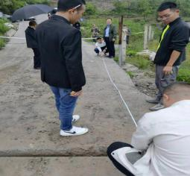
伤者（轻伤）李维杰，男，汉族，25岁，身份证地址：重庆市涪陵区******333号；身份证号码：5001******31730。重庆诚瞻建筑劳务有限公司员工，涪陵区白涛街道小田溪社区人居环境提升工程搅拌站地磅秤记录员。
事故造成直接经济损失210万元。
四、现场勘验情况和技术分析
（一）现场勘验。技术组专家及调查组有关人员对事故现场进行了详细的勘验。
（1）地磅秤设置在施工道路斜坡、弯道下方250米左右处（下图）。
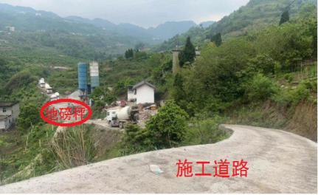

（2）进入地磅秤前直线路面5.95米处有15°转弯角度（下图）。
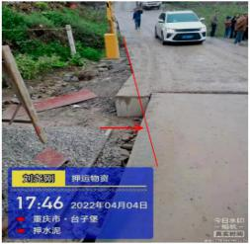
—9—

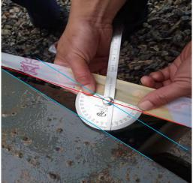
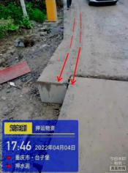
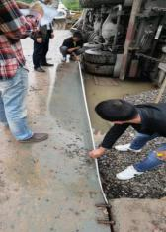

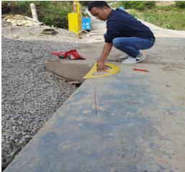
（3）地磅秤秤台右边2.1米处变形下塌，车辆从3.77米处
向右侧翻（下图）。
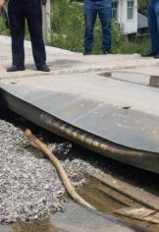

（4）地磅秤台钢板宽3米、长14米，钢板厚度为9.54mm
（下图）。
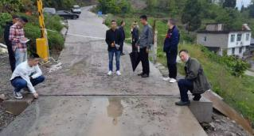

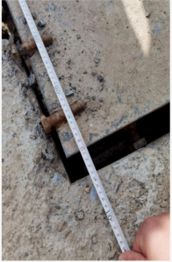

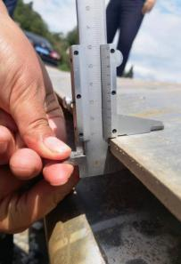
（5）记磅房为铝合金简易板房，紧邻地磅秤，已被侧翻车压
塌（下图）。
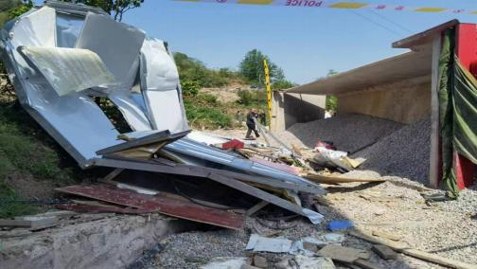

（二）车辆技术鉴定情况。
事故发生后，涪陵区应急局委托重庆市正港司法鉴定中心对渝DW3725重型自卸货车车辆性能进行技术鉴定，据该中心出具的

《司法鉴定意见书》（重庆市正港司法鉴定中心〔2022〕痕鉴字第1065号）：被鉴定车辆渝DW3725自卸货车转向、传动、行驶、制动系统检见部件未见异常，其性能有效。
（三）技术分析。
1.地磅秤选址安装不合要求。
该地磅秤选址安装在斜坡弯道下方，进入地磅秤前平直通道只有5.95米，不符合《固定式电子衡器》（GB/T7723-2017）6.1.2.7b“电子汽车衡基础的两端应有一条长度等于承载器一半（但不要求超过12m）、宽度等于承载器的，并与承载器保持在同一平面的平直通道”的规定。（注：该地磅秤台宽3米、长14米，电子汽车衡基础两端应有一条长度不少于7米的平直通道）。
2.驾驶员操作不当。
驾驶员驾驶渝DW3725重型自卸货车经过斜坡弯道，在驶向地磅秤前操作不当，车辆未能摆正，前轮顺着路面转弯上秤，右后轮单轮临边悬空，车辆开偏，导致地磅秤右侧边缘受车辆重压下塌，车辆侧翻。
3.车辆超载。
渝DW3725重型自卸货车总质量31吨，核定载货15.376吨。重庆东楚翔建材有限公司当天开出的材料运输过磅单显示，该车毛重93.63T,皮重25.8T,货物（碎石）净重67.83T。车辆严重超载。
五、事故原因及性质

（一）直接原因。
地磅秤选址安装不符合要求，不便于车辆上磅过秤。驾驶员将车辆驶上地磅秤时操作不当，车辆上秤开偏，左后轮单轮临边悬空，负重致地磅秤右侧边缘下塌，车辆侧翻，直接导致事故发生。
（二）间接原因。
1.重庆凌源建设集团有限公司安全生产主体责任不落实。主要表现为：
事故隐患排查不到位。重庆凌源建设集团有限公司项目部未认真开展事故隐患排查治理工作，未采取有效措施及时发现并消除混凝土搅拌站在地磅秤选址、安装、使用和车辆过磅中存在的事故隐患。
施工现场安全管理不到位。重庆凌源建设集团有限公司项目部未安排管理人员对混凝土搅拌站进行安全管理，特别是运输车辆进入施工道路经长下坡、急转弯，重型自卸货车要摆一定角度才能正常驶入地磅秤过磅，项目部未安排专人在现场指挥车辆过磅。对进入记磅房的无关人员也未能及时劝离。
安全生产管理制度不健全。重庆凌源建设集团有限公司项目部未制定“日周月”隐患排查制度和设备安全管理制度。
安全生产教育培训流于形式。重庆凌源建设集团有限公司项目部未制定安全教育培训计划，工人只经过半天的入场教育就安

排上岗，未按规定开展三级安全教育和培训。
道路安全标识标牌缺失。通往搅拌站的施工道路为长下坡、急转弯，未设置任何安全警示标识标牌。在地磅前也未按规定设置限速5公里标牌。
2.重庆市豪途物流有限公司安全管理不到位，车辆超载隐患长期存在。该公司营运的车辆多为挂靠，管理较为松散。公司虽然对车主、驾驶员的超载行为采取了警告、罚款等措施，但公司车辆受利益驱使的超载行为屡禁不止，长期存在。
3.福建中交建设发展有限公司履职不到位。项目监理机构未依法履行职责，未按照涪陵区白涛街道小田溪社区人居环境提升工程《监理实施细则》开展监理工作，监理人员没有认真履行施工现场安全生产巡视检查职责，明知施工单位项目部未办理任何手续就在混凝土搅拌站擅自安装和使用电子汽车衡而未加制止，在混凝土搅拌站（包括地磅秤）投入使用前未按规定组织验收。
（三）事故性质。
根据事故直接和间接原因分析，调查组认定此次事故是一起生产安全责任事故。
六、政府监管部门履职情况
（一）行业主管部门（涪陵区交通局）。
涪陵区公路建设和运输企业的行业管理部门是涪陵区交通局，具体履行日常行业监管的是涪陵区交通运输综合行政执法支

队。按照中共重庆市涪陵区委机构编制委员会《关于重庆市涪陵区交通运输综合行政执法支队机构编制的通知》，分别由交通执法一、二、三和四大队承担全区范围内道路运政、公路路政的执法职能，由工程质量监督大队承担公路、水运等交通建设工程质量和安全生产监督管理的执法职能。
1.对涪陵区白涛街道小田溪社区人居环境提升工程监管情况。经调查，涪陵区交通运输综合行政执法支队工程质量监督大队按照2022年年度安全执法检查计划的安排，2022年3月3日对该工程进行了安全检查，对检查中发现的问题下达了《责令限期整改指令书》并进行了整改复查，已督促施工企业隐患整改到位。
2.对重庆市豪途物流有限公司监管情况。经调查，涪陵区交通运输综合行政执法支队交通执法二大队、三大队将该公司的监管纳入了2021年和2022年的年度执法检查计划，认真开展了执法检查工作，对检查中发现的问题及时督促企业进行了整改。2021年1月至2022年3月，在路检路查执法中对该公司7辆超限超载车辆实施了行政处罚。
事故调查中，涪陵区交通运输综合行政执法支队及相关工作人员已依法履行了法定监管职责，未发现有失职渎职行为。
（二）属地监管部门（重庆市涪陵区人民政府白涛街道办事处）。

1.管理机构不健全，部门监管职责不明确。涪陵区白涛街道小田溪社区人居环境提升工程属于三峡后续项目，按照重庆市涪陵区人民政府白涛街道办事处2018年3月19日印发的《三峡后续项目规划建设管理实施办法》，道路建设类项目的主管部门是街道交管办，由街道交管办负责项目的招标投标，负责项目质量、施工安全、工期监管、竣工验收、结算审查。但《中共重庆市涪陵区白涛街道工作委员会重庆市涪陵区人民政府白涛街道办事处关于印发机构运行部门设置方案的通知》（涪区白街委发〔2019〕48号）没有设置街道交管办这个部门，实际由街道退役军人服务站负责人负责交通工作，但该文件中又没有明确其交通工作相应的职能职责。
2.对涪陵区白涛街道小田溪社区人居环境提升工程安全监管不到位。白涛街道办事处没有制定年度执法检查计划，没有认真开展风险源辨识，对施工单位违规安装和使用地磅秤存在的隐患没有及时发现并采取有效措施予以消除。
七、对责任单位和责任人的处理意见
（一）建议追究刑事责任人员。
1.肖某某，重庆市豪途物流有限公司驾驶员，涉嫌刑事犯罪，建议由司法机关追究其刑事责任。
2.李某某，重庆诚瞻建筑劳务有限公司临时工，涪陵区白涛街道小田溪社区人居环境提升工程混凝土搅拌站记磅员，涉嫌刑

事犯罪，建议由司法机关追究其刑事责任。
（二）建议给予处罚的单位和有关人员。
1.重庆凌源建设集团有限公司，对事故发生负有责任，按照《安全生产法》第一百一十四条第一款第一项的规定，建议由区应急局调查处理。
2．福建中交建设发展有限公司，对事故发生负有责任，按照《安全生产法》第一百一十四条第一款第一项的规定，建议由区应急局调查处理。
3．重庆市豪途物流有限公司，对事故发生负有责任，按照《安全生产法》第一百一十四条第一款第一项的规定，建议由区应急局调查处理。
4．许某某，重庆凌源建设集团有限公司涪陵区白涛街道小田溪社区人居环境提升工程项目部项目经理，履职不到位，对事故发生负有责任，按照《安全生产法》第九十五条第一款第一项的规定，建议由区应急局调查处理。
5．刘某某，重庆诚瞻建筑劳务有限公司材料设备部负责人，涪陵区白涛街道小田溪社区人居环境提升工程混凝土搅拌站现场负责人，违章指挥，履职不到位，对事故发生负有责任，按照《重庆市安全生产条例》第五十八条第一项和第二项的规定，建议由区应急局调查处理。
6．梁某某，福建中交建设发展有限公司涪陵区白涛街道小田溪

社区人居环境提升工程监理机构负责人，总监理工程师，监理履职不到位，对事故发生负有责任，按照《重庆市安全生产条例》第五十八条第四项的规定，建议由区应急局调查处理。
（三）建议予以追责问责人员。
1．罗某某，重庆市涪陵区人民政府白涛街道办事处退役军人服务站负责人（负责交通工作），安全检查不到位，未及时发现并督促消除地磅秤和计磅房选址安装和使用中存在的安全隐患，履职不到位，建议由区纪委监委处理。
2．甘某某，中共重庆市涪陵区白涛街道工作委员会副书记，对道路建设存在的安全隐患及分管的部门履职不到位负领导责任，建议由区纪委监委处理。
（四）建议给予其他处理的单位。
重庆市涪陵区人民政府白涛街道办事处，建议其向涪陵区政府作出书面检查，并对其进行约谈。
八、防范整改措施及建议
针对本次事故暴露出来的问题，为进一步细化工作措施，切实落实企业安全生产主体责任和相关部门监管责任，有效防范类似事故再次发生，建议如下：
（一）工程的各参建单位要按照“四不放过”原则，分别召开公司及项目部管理人员、全体员工大会，同时要认真对本次事故发生的原因、责任进行认真剖析，严肃追究相关责任人员的责

任。要深刻吸取事故教训，举一反三，完善安全制度，增添安全措施，加强安全检查，积极排查事故隐患，扎实整改突出问题，坚决防止和遏制类似事故发生。
（二）工程的各参建单位要对建设工地施工现场各个时段、各个环节、各个作业点进行一次全面细致的安全隐患排查，对发现的安全隐患进行整改，彻底消除施工安全隐患。
（三）重庆市涪陵区人民政府白涛街道办事处要进一步落实属地监管责任，按照规定对辖区安全生产工作进行有效管理，街道各部门要明确职能职责，依法履职，科学履职，进一步完善工作措施，加大执法检查力度，强化隐患排查整治，严格督促企业落实主体责任。

附件：涪陵区白涛街道小田溪社区人居环境提升工程“4·4”
一般车辆伤害事故调查报告

涪陵区白涛街道小田溪社区人居环境提升工程“4·4”一般车辆伤害事故调查组
2022年7月22日

附件

涪陵区白涛街道小田溪社区人居环境提升
工程“4·4”一般车辆伤害事故
调查组成员名单

姓名 | 工作单位 | 职务 | 调查组  职务 | 调查组成员签字
袁闯 | 区应急局 | 局长 | 组长 | 袁闯
周斌 | 区应急执法支队 | 支队长 | 副组长 | 周斌
熊青云 | 区应急执法支队 | 政委 | 副组长 | 熊青云
孙剑桥 | 区公安局治安支队 | 民警 | 成员 | 孙剑桥
朱江 | 区总工会 | 职员 | 成员 | 朱江
陈云波 | 区交通局 | 科长 | 成员 | 陈云波
汪崭 | 区住房城乡建委 | 科长 | 成员 | 汪崭
蒋波 | 区应急执法支队 | 大队长 | 成员 | 蒋波
秦皓 | 区应急执法支队 | 主办 | 成员 | 秦皓
桂松 | 区应急执法支队 | 主办 | 成员 | 桂松
尹倩 | 区应急执法支队 | 执法员 | 成员 | 尹倩

重庆市涪陵区应急管理局办公室2022年7月27日印发

